附件

XXXXX专业调研报告

一、调研综述
（一）调研目的
由哪些需求导向、问题导向开展专业调研。
（二）调研人员
XX学院XX教师（职务、职称）
……
（三）调研地点及时间
1.XXX企业，XX年XX月XX日——XX年XX月XX日
2.XXX企业，XX年XX月XX日——XX年XX月XX日
……
（四）调研对象及方法
1.调研对象：XX行业代表；XX企业基层、中层、高层管理人员（如人力资源部经理、XX组长等）；毕业生；…………（按实际调研填写）
2.调研方法：走访座谈、问卷调研……（按实际调研填写）
（五）调研方案设计
走访座谈、问卷调研……

调研方案设计（按实际调研对象填写）
调研对象 | 主要调研内容
行业代表 | 产业转型升级技术需求、人才需求相关数据……
工段长 | 岗位技术、能力、素质需求；毕业生适岗性……
人力资源经理 | 用人需求；毕业生分布岗位及成长轨迹……
总经理 | 企业发展及人才需求；企业文化；毕业生素质要求……
毕业生 | 适岗性；就业满意度；教学满意度；课程重要度……
…… | ……
将主要调研内容量化成指标，形成问卷调研表，以走访座谈结合问卷调研。
（六）调研单位及样本
调研单位一览表
序号 | 单位名称 | 规模 | 性质
1
2
3
…… | ……
注：企业规模（大型2000人以上，中型300～2000人，小微企业300人以下）；企业性质（国企、民企、外资、事业单位等）。
调研样本：本次调研向调研单位发放问卷共计X份，回收问卷X份，其中有效问卷X份。
二、区域产业发展概述
区域产业发展现状与发展趋势、产业转型升级技术需求、人才需求等相关数据综述……
行业背景、本省或市区相关行业企业发展现状及趋势……
- 调研分析
（具体内容可不局限于以下模式，结合调研目的和内容进行详细分析）
用分类统计法将主要调研指标量化，并尽可能用柱状图、曲线图、饼图等各类图表展示分析。
（一）用人需求类
1.用人单位目前最希望引进的高职层次管理人才类别，见下图：

见下图。
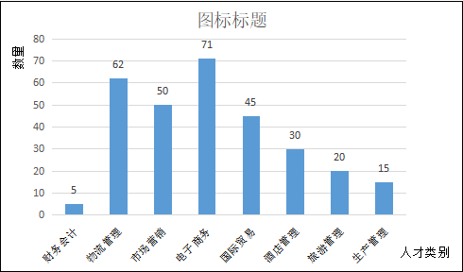
由上图我们可以看出，当前用人单位最希望引进电子商务类人才，而对于财务会计类人才引进意愿较低。
（二）本专业就业面向和主要工作岗位
……
（三）企业对本专业学生的基本素质要求
……

四、调研总结
（具体内容可不局限于以下模式，结合调研目的和内容进行深入的总结）
（一）从调研数据看本专业认可度
……
（二）从调研数据看本专业存在问题
……
- 改进措施
……
针对调研中专业存在的问题，对应在人才培养方案制（修）订、课程体系设置、理论与实践教学等环节提出切实可行的措施。

执笔人： 日期：

